

Catedrático
Ing. Joseph Cooper
Asignatura
Computación gráfica y visual
Tarea
Detección de rostro y Detección de malla facial
Integrantes
Madelin Yorleny Borjas Zuniga 202310060407
Bruno Alexander Cruz Perdomo 202330010342
Vianka Mitchelle Gámez García 202210010172
Daniel Jafet Rivera Claros 202120120075
Josué Manuel Ramirez Macchado 202010010375
Fecha de entrega
09 de julio del 2026

Contenido
Contenido 2
Introducción 4
Objetivos 5
Objetivo general 5
Objetivos específicos 5
Detección de rostro 6
Conceptos de detección de rostro 7
Orientación del rostro 8
Puntos de referencia 8
Contornos 9
Clasificación 12
Tamaño mínimo de la cara 12
Implementación práctica: Aplicación FatigueLens 13
Flujo de funcionamiento de la aplicación 14
Resultados obtenidos en la aplicación 14
Limitaciones de la implementación 15
Detección de malla facial 15
Funciones clave 16
Resultados de ejemplo 17
Conceptos de detección de malla facial 17
Comparación con el SDK de detección de rostro del Kit de AA 19
Conclusiones 22
Bibliografía 24

Introducción
El reconocimiento y el análisis del rostro humano se han convertido en una de las áreas más relevantes dentro de la visión por computadora, gracias a su amplia gama de aplicaciones en fotografía, entretenimiento, seguridad y realidad aumentada. Herramientas como el Kit de Aprendizaje Automático (ML Kit) de Google ponen a disposición de los desarrolladores modelos pre entrenados capaces de identificar rostros, sus rasgos característicos y su geometría tridimensional, sin necesidad de construir algoritmos de detección desde cero.
El presente informe, elaborado para la asignatura de Computación Gráfica y Visual, tiene como propósito explorar dos funcionalidades del Kit de AA estrechamente relacionadas entre sí: la detección de rostro y la detección de malla facial. La primera permite ubicar rostros dentro de una imagen e identificar puntos de referencia, contornos y clasificaciones como la sonrisa o el estado de los ojos. La segunda va un paso más allá, generando una malla tridimensional de 468 puntos que representa con alta precisión la superficie del rostro detectado, lo cual resulta especialmente útil para aplicaciones de realidad aumentada y manipulación de video en tiempo real.
A lo largo del documento se describen los conceptos fundamentales de ambas tecnologías, sus términos técnicos, funciones clave y una comparación entre ambas APIs, con el fin de comprender en qué escenarios conviene aplicar cada una de ellas.

Objetivos

Objetivo general
Analizar el funcionamiento, los conceptos fundamentales y las aplicaciones de las APIs de detección de rostro y detección de malla facial del Kit de AA, con el fin de comprender sus capacidades técnicas y sus posibles usos en el desarrollo de aplicaciones móviles.

Objetivos específicos
- Describir los conceptos y términos clave asociados a la detección de rostro, como los puntos de referencia, los contornos y la clasificación de rasgos faciales.
- Explicar el funcionamiento de la detección de malla facial y la generación de la malla de 468 puntos tridimensionales.
- Comparar las características, ventajas y limitaciones de la API de detección de rostro frente a la API de detección de malla facial.
- Identificar posibles casos de uso de ambas tecnologías en el desarrollo de aplicaciones móviles y de realidad aumentada.
- Implementar una aplicación móvil en Android que utilice ML Kit Face Detection para analizar imágenes y videos, detectando rostros, ojos abiertos, sonrisa, orientación facial y posibles señales visuales de somnolencia.

Detección de rostro
Con la API de detección de rostro del Kit de AA, puedes detectar rostros en una imagen, identificar rasgos faciales clave y obtener los contornos de los rostros detectados. Ten en cuenta que la API detecta rostros, no reconoce personas.
Con la detección de rostro, puedes obtener la información que necesitas para realizar tareas como embellecer selfies y retratos, o generar avatares a partir de la foto de un usuario. Debido a que el ML Kit puede realizar la detección de rostro en tiempo real, puedes usarlo en aplicaciones como videochat o juegos que respondan a las expresiones del jugador.

  - Funciones clave
- Reconoce y ubica rasgos faciales Obtén las coordenadas de los ojos, orejas, mejillas, nariz y boca de cada rostro detectado.
- Obtén los contornos de los rasgos faciales Obtén el contorno de los rostros detectados y sus ojos, cejas, labios y nariz.
- Reconocer expresiones faciales Determina si una persona está sonriendo o con los ojos cerrados.
- Realizar un seguimiento de los rostros en los fotogramas de video Obtén un identificador para cada rostro detectado único. El identificador es coherente en todas las invocaciones, por lo que puedes manipular la imagen de una persona en particular durante una transmisión de video por Internet.
- Procesa fotogramas de video en tiempo real La detección de rostros se realiza en el dispositivo y es lo suficientemente rápida para usarse en aplicaciones en tiempo real, como en la manipulación de videos. (developers.google.com, n.d.)

Conceptos de detección de rostro
La detección de rostro busca rostros humanos en medios visuales, como imágenes o videos digitales. Cuando se detecta un rostro, tiene una posición, un tamaño y una orientación asociados, y se puede buscar por puntos de referencia, como los ojos y la nariz.
Estos son algunos de los términos que usamos en relación con la función de detección de rostro del ML Kit:
- El seguimiento de rostros extiende la detección a secuencias de video. Cualquier rostro que aparezca en un video durante cualquier período se puede hacer un seguimiento de fotograma a fotograma. Esto significa que un rostro detectado en fotogramas consecutivos de un video se puede identificar como la misma persona. Ten en cuenta que esta no es una forma de reconocimiento de rostros; el seguimiento de rostros solo realiza inferencias basadas en la posición y el movimiento de los rostros en una secuencia de video.
- Un punto de referencia es un lugar de interés en un rostro. El ojo izquierdo, el ojo derecho y la base de la nariz son ejemplos de puntos de referencia. El Kit de AA proporciona la capacidad de encontrar puntos de referencia en un rostro detectado.
- Un contorno es un conjunto de puntos que siguen la forma de una característica facial. El ML Kit brinda la capacidad de encontrar los contornos de un rostro.
- La clasificación determina si se encuentra alguna característica facial. Por ejemplo, un rostro se puede clasificar por si tiene los ojos abiertos o cerrados, o por si sonríe o no.

Orientación del rostro
Los siguientes términos describen el ángulo de orientación de un rostro con respecto a la cámara:
- Euler X: Un rostro con un ángulo de Euler X positivo mira hacia arriba.
- Euler Y: Un rostro con un ángulo de Euler Y positivo mira hacia la derecha de la cámara o hacia la izquierda si es negativo.
- Euler Z: Un rostro con un ángulo de Euler Z positivo se rota en sentido contrario a las manecillas del reloj respecto de la cámara.
El ML Kit no informa el ángulo de Euler X, Euler Y ni Euler Z de un rostro detectado cuando LANDMARK_MODE_NONE, CONTOUR_MODE_ALL, CLASSIFICATION_MODE_NONE y PERFORMANCE_MODE_FAST se configuran juntos.

Puntos de referencia
Un punto de referencia es un lugar de interés en un rostro. El ojo izquierdo, el ojo derecho y la base de la nariz son ejemplos de puntos de referencia.
ML Kit detecta rostros sin buscar puntos de referencia. La detección de puntos de referencia es un paso opcional que está inhabilitado de forma predeterminada.
En la siguiente tabla, se resumen todos los puntos de referencia que se pueden detectar dado el ángulo Euler Y de un rostro asociado:
Ángulo Euler Y | Puntos de referencia detectables
Menos de -36 grados | ojo izquierdo, boca izquierda, oreja izquierda, base de la nariz, mejilla izquierda
De -36 a -12 grados | boca izquierda, base de la nariz, parte inferior de la boca, ojo derecho, ojo izquierdo, mejilla izquierda, punta de la oreja izquierda
De -12 a 12 grados | ojo derecho, ojo izquierdo, base de la nariz, mejilla izquierda, mejilla derecha, boca izquierda, boca derecha, parte inferior de la boca
De 12 a 36 grados | boca derecha, base de la nariz, parte inferior de la boca, ojo izquierdo, ojo derecho, mejilla derecha, punta de la oreja derecha
Más de 36 grados | ojo derecho, boca derecha, oreja derecha, base de la nariz, mejilla derecha

Cada punto de referencia detectado incluye su posición asociada en la imagen.

Contornos
Un contorno es un conjunto de puntos que representan la forma de una característica facial. En la siguiente imagen, se ilustra cómo se asignan estos puntos a un rostro. Haz clic en la imagen para ampliarla:
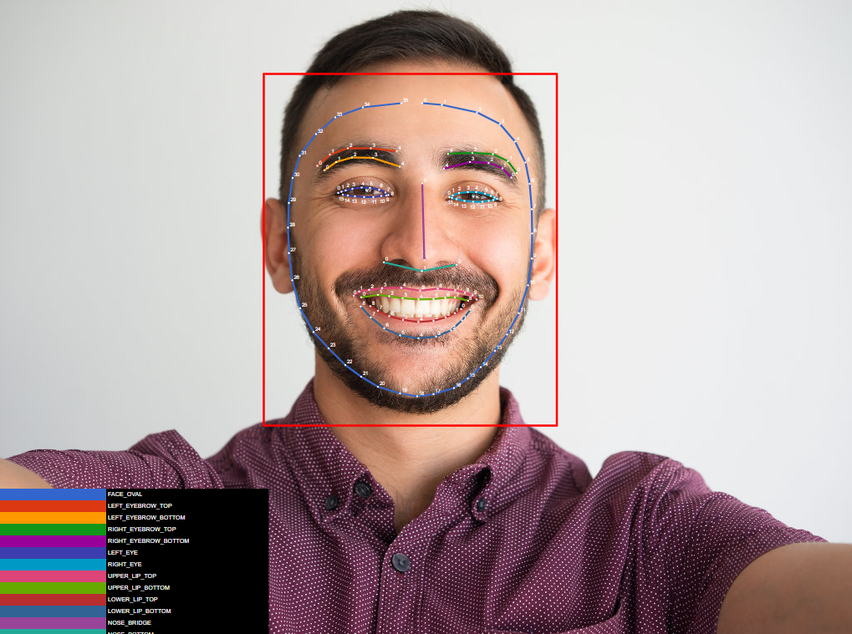
El contorno de cada característica que detecta el Kit de AA se representa con una cantidad fija de puntos:
Óvalo de rostro | 36 puntos
Ceja izquierda (parte superior) | 5 puntos
Ceja izquierda (parte inferior) | 5 puntos
Ceja derecha (parte superior) | 5 puntos
Ceja derecha (parte inferior) | 5 puntos
Ojo izquierdo | 16 puntos
Ojo derecho | 16 puntos
Mejilla izquierda (centro) | 1 punto
Mejilla derecha (centro) | 1 punto
Labio superior (parte superior) | 11 puntos
Labio superior (parte inferior) | 9 puntos
Labio inferior (parte superior) | 9 puntos
Labio inferior (parte inferior) | 9 puntos
Puente nasal | 2 puntos
Parte inferior de la nariz | 3 puntos

Cuando obtienes todos los contornos de un rostro a la vez, se obtiene un array de 133 puntos, que se asignan a los contornos de los rasgos como se muestra a continuación:
Índices de contornos de características
0-35 | Óvalo de rostro
36-40 | Ceja izquierda (parte superior)
41-45 | Ceja izquierda (parte inferior)
46-50 | Ceja derecha (parte superior)
51-55 | Ceja derecha (parte inferior)
56-71 | Ojo izquierdo
72-87 | Ojo derecho
88-96 | Labio superior (parte inferior)
97-105 | Labio inferior (parte superior)
106-116 | Labio superior (parte superior)
117-125 | Labio inferior (parte inferior)
126, 127 | Puente nasal
128-130 | Parte inferior de la nariz (ten en cuenta que el punto central está en el índice 128)
131 | Mejilla izquierda (centro)
132 | Mejilla derecha (centro)

Clasificación
La clasificación determina si se encuentra alguna característica facial. Actualmente, el Kit de AA es compatible con dos clasificaciones: ojos abiertos y sonriendo.
La clasificación es un valor de certeza. Indica la confianza en que una característica facial está presente. Por ejemplo, un valor de 0.7 o más para la clasificación de sonrisa indica que es probable que una persona esté sonriendo.
Ambas clasificaciones se basan en la detección de puntos de referencia.
También ten en cuenta que las clasificaciones "ojos abiertos" y "sonriente" solo funcionan para rostros frontales, es decir, rostros con un pequeño ángulo de Euler Y (entre -18 y 18 grados).

Tamaño mínimo de la cara
El tamaño mínimo del rostro corresponde al tamaño deseado, expresado como la proporción entre el ancho de la cabeza y el ancho de la imagen. Por ejemplo, el valor de 0.1 significa que el rostro más pequeño que se debe buscar es aproximadamente el 10% del ancho de la imagen que se está buscando.
El tamaño mínimo de rostro es una compensación entre el rendimiento y la precisión: establecer un tamaño mínimo más pequeño permite que el detector encuentre rostros más pequeños, pero la detección tardará más tiempo; si lo estableces más grande, es posible que se excluyan los rostros más pequeños, pero se ejecutará más rápido.
El tamaño mínimo del rostro no es un límite estricto; el detector podría encontrar rostros un poco más pequeños que lo especificado. (developers.google.com, n.d.)

Implementación práctica: Aplicación Práctica
Como parte del desarrollo práctico del proyecto, se implementó una aplicación móvil, utilizando Android Studio, Java y la API de ML Kit Face Detection de Google. El objetivo de esta aplicación fue aplicar los conceptos de detección de rostro estudiados en el informe, permitiendo analizar imágenes y videos para identificar rostros, ojos abiertos o cerrados, sonrisa y orientación facial.
La aplicación permite al usuario capturar una fotografía, grabar un video o seleccionar un archivo desde la galería del dispositivo. Una vez seleccionado el archivo, este se muestra en una vista previa y posteriormente puede ser analizado mediante la API de detección de rostro. Para las imágenes, el análisis se realiza directamente sobre el archivo seleccionado. Para los videos, la aplicación extrae varios fotogramas y analiza cada uno como una imagen individual.
La detección se realiza mediante la clase FaceDetector de ML Kit, configurada con opciones que permiten obtener mayor precisión, puntos de referencia y clasificación de rasgos faciales. La clasificación es especialmente importante porque permite conocer la probabilidad de que los ojos estén abiertos y si la persona está sonriendo. Esta información fue utilizada para mostrar resultados más completos al usuario.
En el caso del análisis de video, la aplicación no analiza únicamente un fotograma, sino que extrae aproximadamente 5 fotogramas por segundo, con un límite máximo de 60 fotogramas. Esta decisión permite obtener una evaluación más representativa del video sin afectar demasiado el rendimiento de la aplicación. Cada fotograma es procesado con ML Kit Face Detection y luego se calculan promedios de apertura de ojos, sonrisa, giro horizontal e inclinación del rostro.
Además, se agregó una estimación visual de somnolencia basada en el concepto de PERCLOS, el cual consiste en calcular el porcentaje de fotogramas donde los ojos aparecen cerrados o con baja apertura. Si la cantidad de fotogramas con ojos cerrados es alta, la aplicación muestra una alerta de posible somnolencia. Si los ojos están parcialmente bajos, muestra una advertencia de cansancio visual. Si los ojos permanecen mayormente abiertos, muestra un estado normal.
Es importante aclarar que esta función no representa un diagnóstico médico. La aplicación solamente realiza una estimación visual basada en los datos entregados por ML Kit, por lo que sus resultados pueden variar dependiendo de la iluminación, posición del rostro, calidad de la cámara, uso de lentes o movimiento durante la grabación.

Flujo de funcionamiento de la aplicación
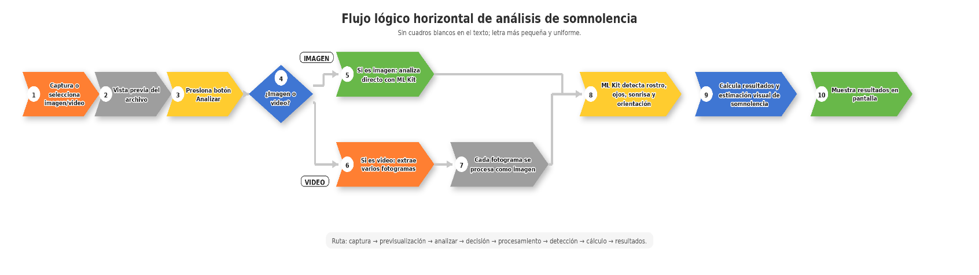

Resultados obtenidos en la aplicación
Durante las pruebas realizadas, la aplicación logró detectar rostros en imágenes y videos capturados desde la cámara o seleccionados desde la galería. Los resultados mostrados incluyen la cantidad de rostros detectados, probabilidad de sonrisa, porcentaje de apertura del ojo izquierdo, porcentaje de apertura del ojo derecho, giro horizontal del rostro e inclinación.
En el análisis de video, la aplicación muestra la cantidad de fotogramas extraídos, los fotogramas analizados, los fotogramas donde se detectó rostro, el promedio de apertura de ojos y la estimación PERCLOS. Esto permite observar si durante el video la persona mantuvo los ojos abiertos, parcialmente cerrados o cerrados durante varios momentos.

Limitaciones de la implementación
Aunque la aplicación cumple con el objetivo de detectar rostros y estimar posibles señales de somnolencia, presenta algunas limitaciones. La precisión del análisis depende de la iluminación, la calidad de la cámara, la posición del rostro y la distancia entre la persona y el dispositivo. Si el rostro no está centrado, si hay poca luz o si la persona utiliza lentes oscuros, la detección puede fallar o entregar resultados menos precisos.
Otra limitación es que la estimación de somnolencia se basa únicamente en la apertura de los ojos. Por lo tanto, no puede considerarse un diagnóstico médico ni una medición clínica exacta. La aplicación solamente interpreta los datos visuales obtenidos por ML Kit para mostrar una alerta preventiva.

Detección de malla facial
Con la API de detección de malla facial del Kit de AA, puedes generar en tiempo real una malla de alta precisión de 468 puntos 3D para obtener imágenes similares a selfies. Las caras deben estar a unos 2 metros (7 pies) de distancia de la cámara.
Estos son algunos de los términos que se usan respecto de la función de detección de malla facial:
- El cuadro de límite es un área rectangular de un rostro detectado.
- La información de la malla de rostros es un grupo de 468 puntos y bordes en 3D que se puede usar para dibujar la malla geométrica de un rostro detectado.
La API de detección de malla de rostros genera una malla de rostros para los rostros detectados, cada uno con 468 puntos y bordes 3D. Con la detección de malla facial, puedes realizar operaciones más precisas en los rostros en tiempo real, como los filtros de RA, la captura de selfies y el videochat.

Funciones clave
- Reconocer y ubicar rostros: Obtén el cuadro delimitador para los rostros detectados en una foto similar a una selfie.
- Obtén información de malla facial: Obtén la información de los 468 puntos en 3D y los triángulos de cada rostro detectado.
- Procesa fotogramas de video en tiempo real La detección de la malla de rostros se realiza en el dispositivo y es lo suficientemente rápida para aplicaciones en tiempo real, como la manipulación de videos. (developers.google.com, n.d.)

Resultados de ejemplo
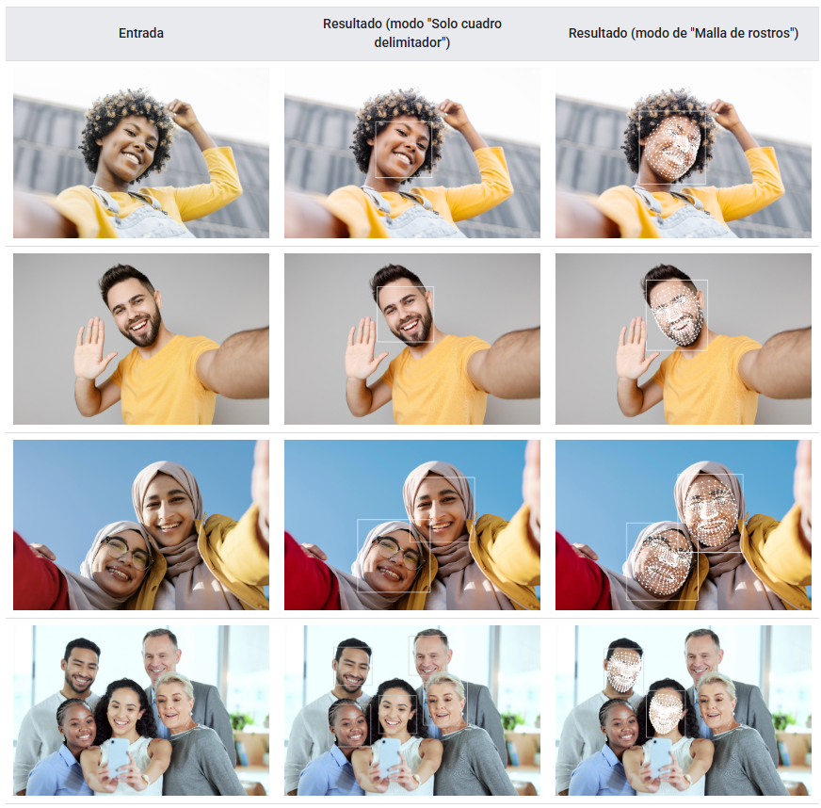

Conceptos de detección de malla facial
La información de la malla de rostros contiene dos partes:
- 468 puntos 3D: Cada punto tiene un ID único que varía de 0 a 467, asociado con una posición fija en el rostro detectado. Para cada punto:
  - x e y son coordenadas de píxeles del rostro detectado.
  - z es la información de profundidad escalada al tamaño de la imagen, de modo que los valores z son más negativos cuando el rostro está más cerca de la cámara. El origen es la profundidad promedio de los 468 puntos.
- Información del triángulo: Se usa para representar una superficie triangular lógica en el rostro detectado. Cada triángulo contiene tres puntos 3D. Por ejemplo, los puntos n.o 0, n.o 37 y n.o 164 construyen un área triangular pequeña entre la nariz y los labios.
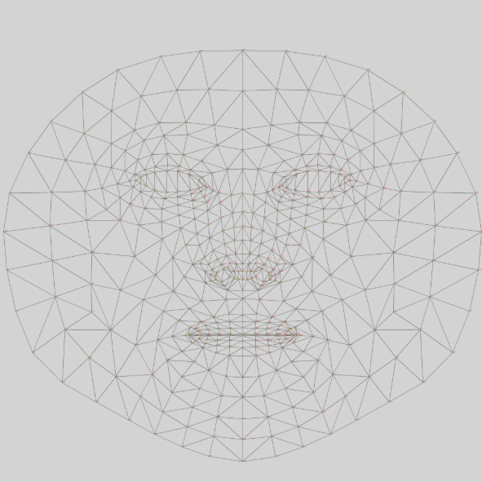 (developers.google.com, n.d.)

Comparación con el SDK de detección de rostro del Kit de AA
 | API de detección de malla de rostros | API de Face Detection
Caso de uso recomendado (ejemplos) | - Genera efectos de RA en rostros en transmisiones de video por Internet  - Detección de rostro en tiempo real en imágenes similares a selfies (rostros de aproximadamente 2 metros) | - Detecta cuántos rostros hay en una foto  - Detecta rostros lejos de la cámara
Latencia | Baja (~14 ms en Pixel 3)  Se recomienda para tiempo real. | Media (~60 ms en Pixel 3 cuando el modo rápido está ACTIVADO)
Entrada recomendada | Rostros capturados en un radio de 2 metros (7 pies) | Cualquier imagen con rostros
Salida de rostros | Para cada rostro, 468 puntos en 3D y datos de triángulos cuando está habilitado el modo “malla de rostros”. | Para cada rostro, 133 puntos 2D cuando el modo de "contorno de rostro" está habilitado
Se reconoció # rostro | - Modo “Solo cuadro delimitador”: >=1 cuadro de límite, siempre y cuando los rostros estén cerca de la cámara (<= 2 metros o 7 pies de distancia).  - Modo “Malla de rostros”: Máx. 2 cuadros de límite y mallas, siempre y cuando los rostros estén cerca de la cámara (en un radio de unos 2 metros de distancia). | - Modo"Cuadro delimitador": >=1. Los rostros pueden estar lejos de la cámara, pero el tamaño mínimo es de 100 x 100 píxeles por rostro.  - Contornos de los rostros: Máx. 1, siempre que los rostros estén cerca de la cámara
Salida de rostros | Para cada rostro, 468 puntos en 3D y datos de triángulos cuando está habilitado el modo “malla de rostros”. | Para cada rostro, 133 puntos 2D cuando el modo de "contorno de rostro" está habilitado
Se reconoció # rostro | Modo “Solo cuadro delimitador”: >=1 cuadro de límite, siempre y cuando los rostros estén cerca de la cámara (<= 2 metros o 7 pies de distancia). | Modo"Cuadro delimitador": >=1. Los rostros pueden estar lejos de la cámara, pero el tamaño mínimo es de 100 x 100 píxeles por rostro.
ID de seguimiento | No | Sí
Orientación del rostro | No | Sí
Clasificación de rostros (p.ej., sonriente) | No | Sí
Opciones de implementación | Solo en paquetes | Paquetes / desagrupados
Tamaño de la app | Paquetes: ~6.4 MB  Sin empaquetar: Aún no está disponible. | En paquete: ~6.9 MB  Sin empaquetar: ~0.6 MB
(developers.google.com, n.d.)

Conclusiones
- La API de detección de rostro del Kit de AA ofrece un conjunto robusto de herramientas para ubicar rostros, identificar puntos de referencia y contornos, y clasificar rasgos como la sonrisa o el estado de los ojos, lo que la hace adecuada para tareas generales de reconocimiento facial en imágenes y video.
- La API de detección de malla facial, al generar una malla de 468 puntos tridimensionales con muy baja latencia, resulta más adecuada para aplicaciones en tiempo real que requieren mayor precisión geométrica, como los filtros de realidad aumentada y la manipulación de video en transmisiones en vivo.
- Ambas soluciones son complementarias más que competidoras: mientras la detección de rostro es más versátil (detecta rostros lejanos y ofrece clasificación y seguimiento), la detección de malla facial está optimizada para escenarios de tipo selfie con rostros cercanos a la cámara, por lo que la elección entre una u otra depende directamente del caso de uso que se quiera implementar.
- El estudio de estas herramientas evidencia que el Kit de AA reduce significativamente la complejidad de incorporar visión por computadora en aplicaciones móviles, permitiendo a los desarrolladores enfocarse en la experiencia de usuario en lugar de en la implementación de algoritmos de detección desde cero.
- La implementación de la aplicación práctica permitió comprobar de manera práctica el uso de ML Kit Face Detection en Android. A través del análisis de imágenes y fotogramas de video, se logró detectar rostros, evaluar la apertura de los ojos, identificar sonrisas y estimar posibles señales de somnolencia mediante una interpretación visual basada en PERCLOS.
- El desarrollo de la aplicación evidenció que la detección de rostro puede aplicarse no solo para identificar rasgos faciales, sino también para construir herramientas preventivas, como una alerta visual de cansancio o somnolencia. Sin embargo, los resultados dependen de factores como la iluminación, la posición del rostro y la calidad del video.

Bibliografía
developers.google.com. (s.f.). Obtenido de https://developers.google.com/ml-kit/vision/face-detection?hl=es-419
developers.google.com. (s.f.). Obtenido de https://developers.google.com/ml-kit/vision/face-detection/face-detection-concepts?hl=es-419
developers.google.com. (s.f.). Obtenido de https://developers.google.com/ml-kit/vision/face-mesh-detection?hl=es-419
developers.google.com. (s.f.). Obtenido de https://developers.google.com/ml-kit/vision/face-mesh-detection/concepts?hl=es-419

